项目调研表
- 项目名称：
2.检测项目名称：
3.试剂合同周期：3年
4.品牌型号：
5.试剂使用合同期内，是否提供配套设备服务（如不提供请填写设备价值）：
6.是否专机专用：
7.到货时间：
8.试剂报价（格式如下，请另附页，提交excel可编辑版）：
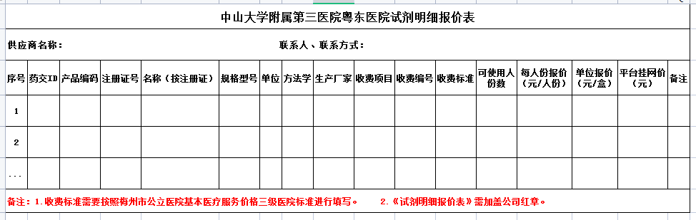
9.其他：

公司：
授权代表（签字）：
日期：

